Муниципальное автономное общеобразовательное учреждение
"Средняя общеобразовательная школа №3
с углубленным изучением отдельных предметов
имени Героя России Игоря Ржавитина"

Конспект классного часа

Правильное питание – залог здоровья.

Составитель: Зиновьева Г.Л.
учитель начальных классов

Ревда 2021

Цель: создать условия для формирования правильного отношения к своему здоровью через понятие здорового питания.
Задачи:
- формировать у обучающихся представление о здоровье - как одной из важнейших жизненных ценностей;
- обобщить имеющиеся знания о правильном питании как одной из составляющих здорового образа жизни;
- учить детей выбирать полезные продукты для здорового питания.
Оборудование:
- электронная презентация;
- иллюстрационный материал на тему «Здоровое питание» для оформления плаката;
- памятка для обучающихся;
- иллюстративный материал для изготовления плаката;
- клеящий карандаш, фломастеры, карандаши.

Ожидаемые результаты:
Обучающиеся смогут объяснить, что такое правильное питание.
Полученные знания помогут детям ориентироваться в ассортименте продуктов питания, сознательно выбирая наиболее полезные.
Обучающиеся приобретут навыки взаимодействия со сверстниками при работе в группах.

Ход классного часа

Учитель. Ребята, для того чтобы провести классный час и определить его тему найдите к началу пословицы ее окончание.

Дети находят окончание пословицы, так формируется группа, в которой они будут работать.

От сладкой еды чем постоянно переедать
Лучше иногда не доедать, ничего не жди кроме беды
Чистая вода а сладким калечат
Горьким лечат для хвори беда
Кто хорошо жует тот долго живет

Учитель. Прочтите пословицу, которая получилась. О чем будем говорить на классном часе?
Ученики. О питании, о правильном питании.
Учитель. Верно, о правильном и полезном питании. Как вы думаете, что входит в правильное питание?
Ответы детей

Учитель. Когда вы искали окончание пословицы, то увидели, что у некоторых ребят тоже такая же пословица. Это та группа, в которой вы будете работать и выполнять задания.
Каждой группе надо придумать название, выполнить практическую работу. Ознакомиться с информацией и оформить плакат. Выбрать выступающего и представить результат.

1 группа «Витаминная»
Задание. Отгадать загадки, изучить информацию. Создать плакат по теме своей группы.
Отгадайте загадки.
Я румяную Матрёшку Огурцы они как будто,
От подруг не оторву, Только связками растут,
Подожду, когда Матрёшка И на завтрак эти фрукты
Упадёт сама в траву. (Яблоко) Обезьянам подают. (Банан)

Синий мундир, белая подкладка, Этот плод сладкий хорош и пригож,
В середине - сладко. (Слива) На толстую бабу по форме похож. (Груша)

Золотистый и полезный, Расселась барыня на грядке,
Витаминный, хотя резкий, Одета в шумные шелка.
Горький вкус имеет он. Мы для нее готовим кадки
Когда чистишь – слезы льешь. (Лук) И крупной соли полмешка. (Капуста)

Что это за рысачок Хотя я сахарной зовусь,
Завалился на бочок? Но от дождя я не размокла,
Сам упитанный, салатный. Крупна, кругла, сладка на вкус,
Верно, это … (Кабачок) Узнали вы, кто я? ... (Свекла)

Слово «витамин» придумал американский учёный-биохимик Казимир Функ. Он выяснил, что вещество «амин», содержащееся в оболочке рисового зерна, жизненно необходимо людям. Соединив латинское слово vita «жизнь» со словом «амин», получилось слово «витамин». Витамины – источники жизни. Если их не хватает, то люди часто болеют. Их много в овощах и фруктах.

Витамин С. Это самый важный витамин, он помогает человеку бороться с различными болезнями. Больше всего этого замечательного витамина содержится в черной смородине, облепихе, лимонах, землянике, яблоках, капусте, луке, петрушке.

Витамин А. Необходим для роста и развития человека. Помогает нам видеть, делает нашу кожу гладкой. Больше всего этого витамина в моркови, облепихе, зелёном луке, помидорах, абрикосах и петрушке.

Витамин B. Помогает мышцам быть сильными. Улучшает память, зрение, поднимает настроения, придаёт силы. Витамин B есть в помидорах, чесноке, содержится в свекле, зелёном горошке, петрушке, землянике, сливах, винограде, в свежем шиповнике, зелёном луке и укропе, капусте.

Витамин D. Важен для развития костей, зубов. Этот витамин есть во всех молочных продуктах.

2 группа «Каша матушка наша»

Задание. Ответьте на вопрос, изучите информацию, представьте плакат.

-Какие каши готовят мамы? Запишите ниже
__________________________________________________________________
__________________________________________________________________

Традиционные русские блюда, как каши с различными добавками: грибами, тыквой, репой. Это не только вкусно, но и очень полезно.

Цельнозерновые продукты: хлеб, крупяные изделия, из которых мы готовим супы, каши, макаронные изделия, они составляют основание пищевой пирамиды.
Хлеб, каши, рис и макаронные изделия –пища, приготовленная из зерновых культур, образует основу дневного рациона. Большинство блюд на каждый день нужно готовить из этих продуктов.
Хлеб, макаронные изделия, крупы содержат до 70% углеводов, ценность которых заключается в том, что расщепляясь, они дают организму энергию,
необходимую для правильного развития. Углеводы способствуют поддержанию нормального веса и телосложения

3 группа «Молочные берега»

Задание. Отгадайте загадки. Узнайте, чем полезны молочные продукты для детей. Оформите плакат.

Жидко, да не вода, бело, да не снег (молоко)

Если молоко поставить на сутки в теплое место, оно прокиснет и образуется, очень полезный продут для желудка - это….(простокваша)

Что за белые крупинки? Ягоды в сметане
Не зерно и не снежинки. Для Вани и для Мани. (Йогурт)
Скисло молоко — и в срок
Получили мы … (Творог)
-Если в горячую духовку поставить прокисшее молоко, то получится …(ряженка)

Ну что вкусней быть может в мире, Любит маленький Дамир
Чем жёлтые бесчисленные дыры? (сыр) Утром сладкий пить … (кефир)
Каждый день на вашем столе должны быть и молочные продукты. Молоко является сбалансированным продуктом, обеспечивающим организм ребенка практически всем необходимым. В молоке и молочных продуктах содержится большое количество кальция, который является полезным для укрепления костей. Кисломолочные продукты помогут поддержать иммунитет. В них содержатся живые бактерии необходимые для правильной работы кишечника.
В состав молока входят белок, жир, молочный сахар, вода, кальций, фосфор, железо, витамины А, группы В, РР, С.

4 группа «Жиры и белки»

Задание. Отгадать загадки. Прочитать информацию, оформить плакат

2) В воде она живёт,
Нет клюва, а клюёт. (Рыба)

3) Нашёл я шар, разбил его,
Там золото и серебро. (Яйцо)

4) Любит маленькая Света на второе есть…(Котлету)

5) Салат заправить им так классно!
Вкусно растительное… (масло).

Мясо, рыба – это животный белок. Животные белки — это основа нормальной работы организма. Растительные и животные белки особенно необходимы детям - их организм растет, создаются новые клетки, а значит, им необходим строительный материал. Это означает, что в вашем меню обязательно должны присутствовать нежирные сорта мяса, птица, рыба, яйца.

Белки - это строительный материал для клеток. Необходим для роста, развития и обмена веществ в организме, делают организм более сильным Недостаток приведет к заболеваниям: малокровие, задержка роста, инфекции. Избыток приводит к перегрузке печени, почек.
Получаем из: хлеба, каши, гороха, мяса, рыбы, творога, молока, сыра, яиц

Углеводы - это топливо для клеток, как бензин для машины. Углеводы участвуют в переваривании и усвоении белков, жиров и самих углеводов Это основной источник энергии для подвижных игр, физической и умственной работы, помогают организму не уставать Избыток приводит к нарушению обмена веществ, ожирению. Суточная потребность в 4-5 раз выше потребности в белках и жирах
Содержатся в: фруктах, овощах, злаках, картофеле, молочном сахаре.

Жиры - это строительный материал для мозга и нервной системы. Наиболее богаты энергией, улучшают вкус пищи, вызывают чувство сытости. Избыток способствует развитию болезни сердца, ожирению.
Содержатся в: сливочном и растительном масле, сметане, сливках, сырах, яйцах, орехах, семечках.

5 группа «Полезное и вредное»

Задание. Внимательно изучите состав сухариков «Кириешки», шоколадного батончика «Сникерс». Прочитайте информацию и нарисуйте плакат.
Прочтите и подчеркните вредные продукты
Рыба, чипсы, морковь, капуста, гречневая каша, торт, жирное мясо, пепси, молоко, яблоко, сухарики, отварное мясо птицы, жевательные конфеты, компот, лапша быстрого приготовления, айва, грейпфрут.
Чипсы
Вкусовые качества чипсов и сухариков достигаются за счет применения различных ароматизаторов (правда фирмы-производители почему-то называют их специями). Поэтому существуют всевозможные «чипсовые» и «сухариковые» разновидности, что называется, «на любителя».

Фастфуд
Это еда, которая быстро готовится и быстро поедается. Начнем с чебуреков,
беляшей, шаурмы и картошки фри. Все они жарятся на масле. А это очень вредно. И кстати используют для их жарки одно и то же масло несколько раз. А это – масса канцерогенов.

Чупа-чупсы, жвачки, шоколадные батончики.
Вкусно, прикольно, сладко – вредно, вредно, вредно. Почему? Потому что они содержат красители, заменители, огромное количество сахара и химических добавок. Проще говоря, от них никакой пользы! А шоколадные батончики – это огромное количество калорий, химических добавок, ГМО, ароматизаторов и красителей.

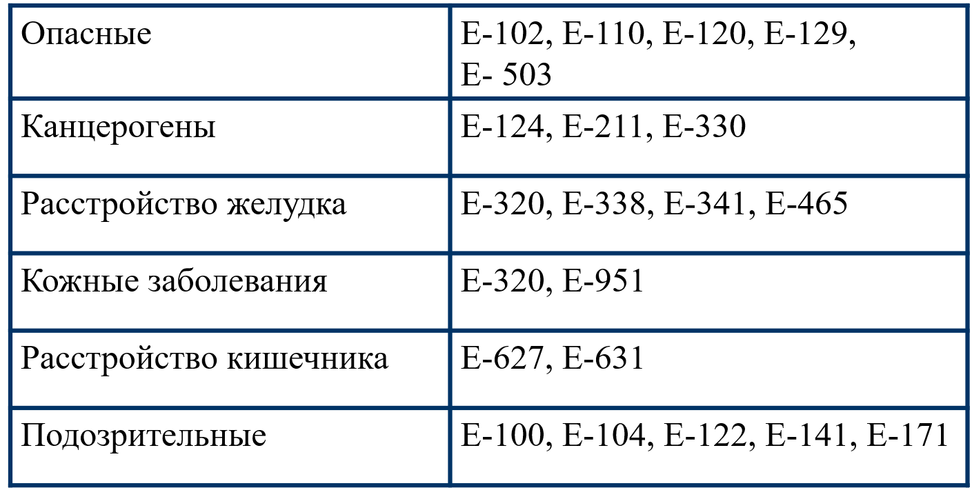

Врачи –диетологи всего мира выявили вредные для человека продукты. Запомните эти продукты!
1. Сладкие газированные напитки созданы не для утоления жажды, а для её вызывания. Отличаются гигантским содержанием сахара: в одном стакане его не менее пяти чайных ложек.
2. Картофельные чипсы, особенно приготовленные не из цельной картошки, а из пюре. В сущности, это смесь углеводов и жира, и искусственные вкусовые добавки.
3. Сладкие шоколадные батончики. Большое количество сахара, химические добавки, высочайшая калорийность.

Учитель. На работу каждой группе дается 15 минут. По окончании работы каждая группа представляет свой плакат.

Выступление групп с защитой своего плаката.

Учитель. Все группы молодцы! А теперь давайте распределим эти продукты по значимости для нашего организма. Что же является основой нашего питания?
Дети. Углеводы, которые содержатся в кашах, зерновых продуктах.
Учитель. Что вы поставите на второе место?
Дети. Витамины, которые есть в овощах и фруктах.
Учитель. Что еще очень важно учесть в полезном питании?
Дети. Молочные продукты, которые богаты кальцием, фосфором, железом, витаминами А, группы В, РР, С.
Учитель. Верно. В нашем питании должны присутствовать жиры, масла и сладости, но в небольшом количестве. А что же делать со всеми продуктами, которые вы так любите: чипсы, сухарики, шоколадные батончики?
Дети. Эти продукты содержат вредные для организма пищевые добавки. Поэтому их есть не желательно.
Учитель. Молодцы, ребята. Все продукты вы распределили верно. Сравните ваши плакаты с пирамидой питания которую утвердила Всемирная Организация Здравоохранения. Надеюсь, что вы будете в своем питании использовать только правильные полезные продукты.

Приложение 1

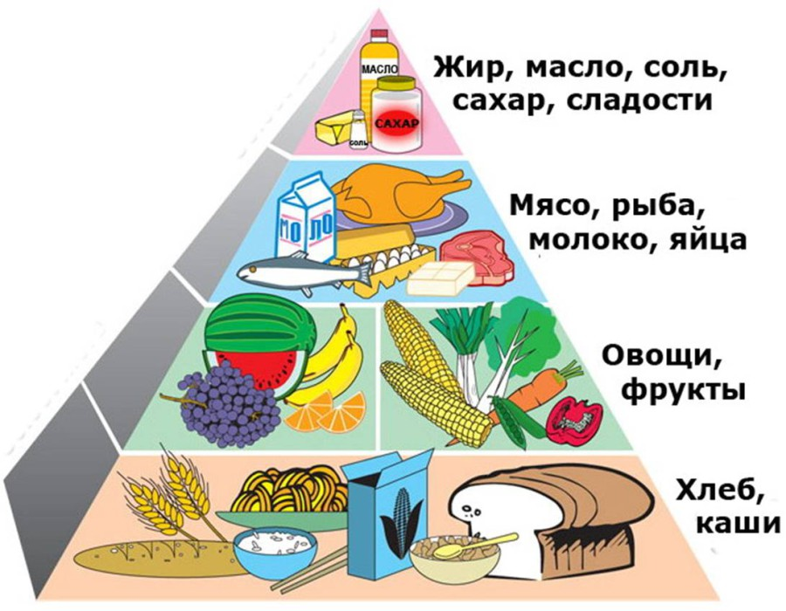

Приложение 2

